|  |
| --- |
| ONDERZOEKSDOCUMENT - MACROPAD  PCB DESIGN ADVANCED |
| **Opleiding: Elektronica – ICT (IoT)**  **Academiejaar: 2022 – 2023**  **Sten Hulsbergen**  **Lector: Maarten Luyts** |

AP.BE

ONDERZOEKSDOCUMENT – MACROPAD

# WAT IS EEN MECHANISCH TOETSENBORD

Definieer in je eigen woorden wat een mechanisch toetsenbord is.

Een mechanisch toetsenbord is een toetsenbord waar de switches van elk knop mechanisch opgebouwd zijn, mechanische switches werken sneller en geven een betere feedback, dit is fijner om op te typen.

## WAT VOOR ANDERE TOETSENBORDEN ZIJN ER NOG

Welke andere toetsenborden mechanisme zijn er nog?

|  |  |
| --- | --- |
| Mechanisch | |
| Linear | Bij het indrukken is er een weerstand van de veer zelf. Er is geen voelbare en hoorbare klik. |
| Tactile | Bij het indrukken komt een voelbare maar geen hoorbare klik. |
| Clicky | Bij het indrukken komt een voelbare en een duidelijk hoorbare klik. |
| Low profile | Dit mechanisme is het zelfde als de voorgaande mechanismen alleen met een veel lagere reisafstand. |
| Optical | Dit mechanisme kan hetzelfde aanvoelen als linear, tactile en clicky, maar voor de invoer wordt een laser gebruikt. |
| Hall effect | Dit mechanisme maakt gebruik van een magneetsensor die het magnetisch veld van de magneet in het mechanisme kan detecteren. |
| Niet-mechanisch | |
| Rubber dome | Dit mechanisme wordt het meeste gebruikt in moderne toetsenborden omdat deze goedkoop is. Het mechanisme bestaat uit rubberen koepels die ingedrukt kunnen worden door de knop. |
| Membrame | Dit mechanisme bestaat uit een soort rubberen laag waar knoppen op zitten. |
| Metal contact | Dit mechanisme bestaat uit een contact waar stroom op staat, wanneer de knop ingedrukt wordt is de elektrische kring gesloten en wordt dit gezien als invoer. |
| Foam element | Dit mechanisme in hetzelfde als metal contact alleen met een schuim geplaatst onder het contact. |

Geef nog enkele verschillende keyboard layouts?

Er zijn in totaal heel veel layouts, de meest voorkomende zijn QWERTY, QWERTZ, en AZERTY. Deze layouts zijn in bepaalde talen ook nog eens met aantal knoppen die anders zijn. Bvb. in België wordt vooral AZERTY gebruikt en in Nederland QWERTY.

|  |  |
| --- | --- |
| QWERTY | QWERTY - Wikipedia |
| QWERTZ | QWERTZ - Wikipedia |
| AZERTY |  |

Wat is het verschill tussen ANSI en ISO.

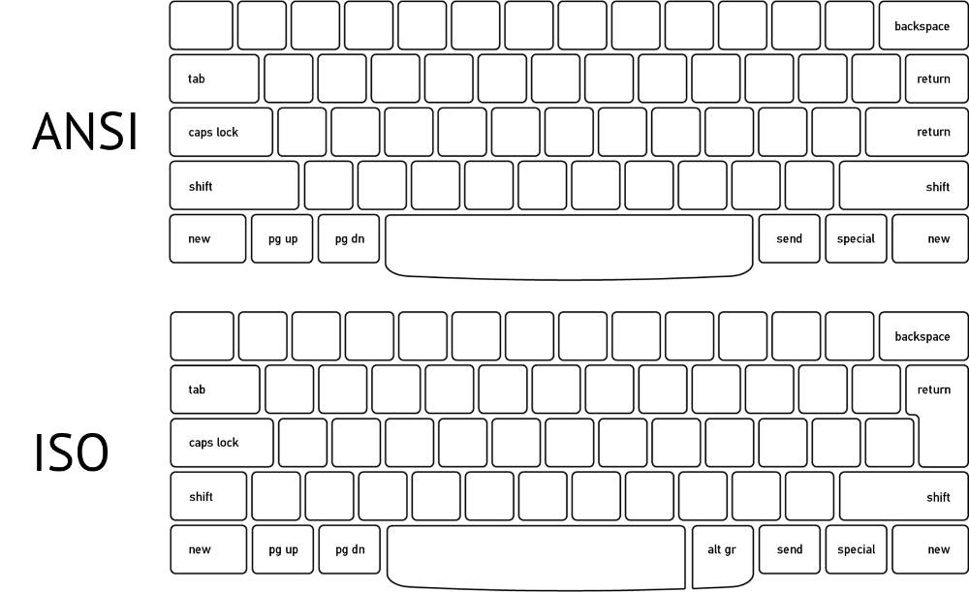ANSI heeft rechts een kleine maar brede return die maar één rij gebruikt, namelijk de middelste. Aan de linkerkant van het toetsenbord heeft deze layout een brede shift. Als laatste staat de spatiebar volledig in het midden.

ISO heeft rechts een grote return die twee rijen gebruikt maar smaller waardoor links van de knop op de middelste rij plaatst is voor een extra knop. Aan de linkerkant van het toetsenbord is er een smalle shift met rechts ervan ook een extra knop. Als laatste is de spatiebar niet simetrisch en is er een extra knop “alt gr” geplaatst.

Welke verschillende maten zijn er van toetsenborden?

|  |  |  |
| --- | --- | --- |
| Maat | Foto | Uitleg |
| Numeriek | Draadloos numeriek toetsenbord - Numpad / keypad - inclusief batterijen -  plug and... | bol.com | Toetsenbord voor alleen het numpad gedeelte van een fullsize toetsenbord. |
| 60% | 60% Mechanische Toetsenbord - Mechanical Keyboard - Blue Switch - Bluetooth  - USB -... | bol.com | Toetsenbord dat geen numpad, apparte functieknoppen en navigatieknoppen heeft. |
| 65% | HP HyperX HyperX Alloy Origins 65 - Mechanical Gaming Keyboard - HX rood  (US-indeling) (4P5D6AA#ABA) kopen » Centralpoint | Toetsenbord dat geen numpad of apparte functieknoppen heeft maar wel een aantal navigatieknoppen. |
| 70% |  | Toetsenbord dat geen numpad of apparte functieknoppen heeft maar wel alle navigatieknoppen. |
| 75% | GamaKay TK75 75% Triple Mode RGB Mechanical Gaming Keyboard | Toetsenbord dat geen numpad heeft maar wel vaste functieknoppen en een aantal navigatieknoppen. |
| 80%  of  TKL | Ducky One 2 Pudding TKL, gaming toetsenbord Zwart/wit, US lay-out, Cherry  MX Brown, RGB | (Tenkeyless) Toetsenbord dat geen numpad heeft maar wel vaste functieknoppen en alle navigatieknoppen. |
| 96%  of  98% |  | Toetsenbord dat wel een numpad heeft en apparte functieknoppen maar niet alle navigatieknoppen. |
| Fullsize |  | Dit toetsenbord bevat alle mogelijke knoppen met mogelijk extras. |

## WIE ZIJN DE 2 GROOTSTE LEVERANCIER VOOR MECHANISCHE TOETSEN?

Geef in een tabelvorm een vergelijkende opsomming van de voornaamste toetsen die aangeboden worden door beide leveranciers.

Lijst met alle switches die mogelijk zijn om te nemen van beide leveranciers.

|  |  |  |
| --- | --- | --- |
|  | **Cherry** | **Kailh** |
| Fullsize | MX Red | Kailh Red |
| MX Black | Kailh Black |
| MX Brown | Kailh Brown |
| MX Blue | Kailh Blue |
| MX Silent Red | Silent Pink |
| MX Silent Black | Silent Brown |
| MX Speed Silver | Speed Silver |
|  | Speed Copper |
|  | Speed Bronze |
|  | Speed Gold |
| Low Profile | MX Low Profile Red | ML Choc Red |
| MX Low Profile Speed | ML Choc White |
|  | ML Choc Brown |
| Ultra Low Profile | MX Ulp Click |  |
| MX Ulp Tactile |  |
| Special | MX Green | BOX White |
| MX Grey | BOX Navy |
| MX Clear | BOX Jade |
| MX Ergo Clear | BOX Red |
| MX Black Clear-Top | BOX Burnt Orange |
|  | BOX Dark Yellow |
|  | BOX Pale Blue |
|  | BOX Black |

Vergelijking van de meest voorkomende switches, red, brown en blue.

|  |  |  |  |  |
| --- | --- | --- | --- | --- |
|  | **Cherry** | **Kailh** | **Mechanisme** | |
| Red  (Linear) | Amazon.com: Cherry MX Red Keyswitch (10 pack) - MX1AL1NN | Plate Mounted |  Linear | by himalayanelixir : Electronics | Kailh Switches | An introduction to Cherry MX mechanical switches – The Keyboard Company | CHERRY MX RED - The fastest gaming keyswitch. |
| Brown  (Tactile) | CHERRY MX1A-G1NN: CHERRY MX Brown - toetsmodule - klikbevestiging bei  reichelt elektronik | Kailh Switches | An introduction to Cherry MX mechanical switches – The Keyboard Company | Cherry MX Red vs MX Brown - Which switch is better? - TheGamingSetup |
| Blue  (Clicky) | CHERRY MX1A-E1NN: CHERRY MX Blue - Keyswitch bei reichelt elektronik | Kailh Switches | An introduction to Cherry MX mechanical switches – The Keyboard Company | UK V60R Programmable 60% Cherry MX Blue Click Keyboard : KBP-V60R-C-UK :  The Keyboard Company |

Beide leveranciers streven naar hetzelfde mechanisme, Cherry MX kwam als eerste met deze switches en ze waren direct enorm goed. Daardoor begonnen andere leveranciers waaronder Kailh deze na te maken.

* Red switches
  + Linear
  + Zonder klik
* Brown switches
  + Tactile
  + Voelbare klik
* Blue switches
  + Clicky
  + Voelbare en hoorbare klik

## GEEF JE TOP 3 MECHANISCHE TOETSENBORDEN.

Geef je persoonlijke top 3 van mechanische toetsenborden en leg ook uit waarom. Denk aan doeleind (Gaming, Travel, Programming, …) en aan afmetingen, persoonlijke stijl.

1. Ducky One 3 TKL
   * Afbeelding met tafel

     Automatisch gegenereerde beschrijvingDe Ducky One 3 is een premium toetsenbord dat voor veel mensen een go to is omdat deze niet alleen goed is voor gamen maar ook voor typen. Dit toetsenbord is heel stevig opgebouwd en als je zou willen kan alles aangepast worden, dit kunnen andere switches zijn, andere keycaps, de lagen onder de pcb,… Aangezien dit TKL is is dit niet te klein en niet te groot voor mij. Dit komt natuurlijk wel met een prijskaartje van €170 maar dat is die zeker waard.
2. Keychron Q3 QMK
   * Afbeelding met overdekt, elektronica, keyboard

     Automatisch gegenereerde beschrijvingDe Keychron Q3 QMK is ook een premium toetsenbord, deze is meer voor enthousiasts. De Q3 is de TKL versie van Keychron, dat vind ik het fijnste om te gebruiken net zoals bij de Ducky One. Bij het bestellen kan je een barebone kiezen en al de rest zelf samenstellen voor de meeste personalisatie als dat gewenst is, anders een volledige set samengesteld worden. Dit toetsenbord kost €200.
3. Sharkoon SGK3
   * 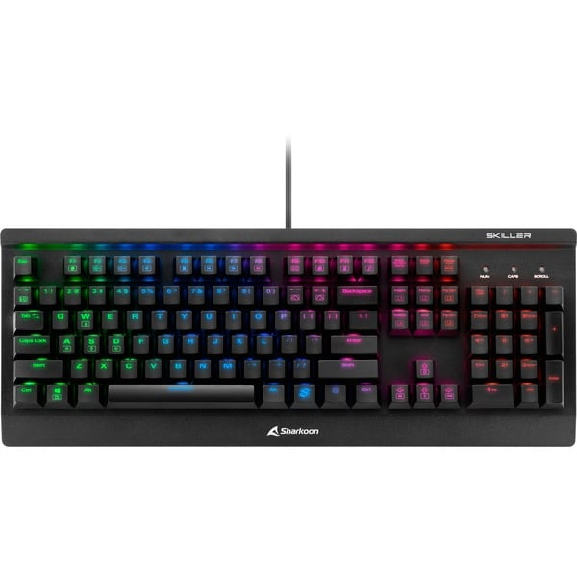Dit is het toetsenbord wat ik nu heb, deze heeft Kailh switches en is best goedkoop voor hoe de bouwkwaliteit is. Het frame is gemaakt van metaal terwijl bij andere toetsenborden rond dezelfde prijs (€70) van plastic zijn gemaakt. Het enige nadeel vind ik wel is dat deze fullsize is maar dat is mijn mening erover.

# WAT IS QMK

Leg kort in je eigen woorden uit wat QMK is en wat de relatie is met mechanische toetsenborden.

QMK staat voor Quantum Mechanical Keyboard, dit is een community waar iedereen open source aan projecten werkt en er is een vaste groep die de QMK firmware onderhoud. Deze projecten kunnen muizen, toetsenborden, MIDI-apparaten,… zijn.

# WAT IS DE MEEST GEBRUIKTE MICROCONTROLLER IN HOBBYMATIGE MACROPAD?

Voor ons project zal er gebruik gemaakt worden van een RP2040 based development board. Er wordt echter vaak gebruik gemaakt van een andere microcontroller voor macropads. Welke is dit? Welke software matige componenten worden er vaak gebruikt

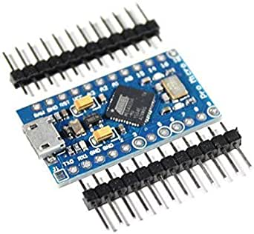De meest gebruikte microcontroller bij zelfgemaakte macropads zijn de Arduino Pro Micro. Om de macropad te kunnen laten werken worden de kolommen en rijen van knoppen geprogrammeerd als een arrays. De knoppen worden 1 per 1 gescand en als de knop ingedrukt wordt dan wordt via seriële communicatie de waarde doorgestuurd.

## ZOEK NAAR 3 PROJECTEN ONLINE VAN EEN MACROPAD?

Zoek naar drie projecten online. Dit kan zowel professioneel als hobbymatig zijn. Leg uit waarom deze je aanspreekt en welke design elementen je aanspreken.

1. [How to Build a Budget Macro Pad (makeuseof.com)](https://www.makeuseof.com/how-to-build-macro-pad-on-budget/)
   * Alles is heel simpel aan elkaar gesoldeerd zonder een PCB te moeten ontwerpen.
   * Het programmeren van de Raspberry Pico wordt uitgelegd.
   * De macropad is erg compact.
2. [DIY Macropad : 11 Steps - Instructables](https://www.instructables.com/DIY-Macropad/)
   * Alles is stap per stap uitgelegd hoe te beginnen met een macropad.
   * Je leert het schema maken en ontwerpt zelf de PCB.
   * De uitleg voor het programmeren is duidelijk.
3. [Sweet 16 Macro Pad White » 1upkeyboards](https://1upkeyboards.com/shop/keyboard-kits/macro-pads/sweet16-macro-pad-white/)
   * Dit is een DIY kit waar een PCB voorzien is.
   * Hierdoor alleen nog zelf alles solderen.
   * Het programmeren gebeurd via de QMK Configurator.

# WAT IS EEN USB HID

Leg kort in je eigen woorden uit was een USB HID is? Hoe kan je dit realiseren met een een RP2040 microcontroller.

Een USB HID een deel van de USB-specificatie en maakt het makkelijker voor apparaten zoals een muis, toetsenbord,… leesbaar te kunnen maken voor de computer. Met de MicroPython van Adafruit kan de RP2040 worden voorzien om als USB HID gebruikt te worden.

# GEEF EEN VOORBEELD VAN EEN KEYBOARD MATRIX SCHEMA

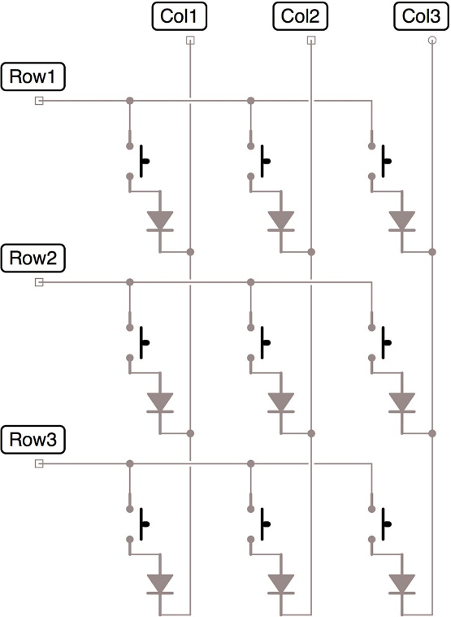Leg de werking uit van een de toegewezen keyboard matrix. Doe dit aan de hand van een voorbeeld schema.

Door een matrix te gebruiken moet je minder I/O pinnen gebruiken, in dit schema zijn er 9 knoppen in een 3x3 matrix. Hierdoor zijn er maar 6 I/O pinnen nodig i.p.v. 9. Om de knoppen in de matrix uit te lezen, wordt elke rij 1 per 1 in LOW-state gezet en vervolgens 1 per 1 de kolommen. Zo word de status van elke knop opgeslagen. Nadat een rij uitgelezen is dan wordt deze terug op HIGH-state gezet en gaat het programma naar de volgende rij.

# SCHETS KORT DE GEWENSTE LAYOUT VAN HET TE ONTWERPEN MACROPAD

De minimum vereisten van het macropad: 6 Knoppen + 2 Rotary encoders of 6 knoppen + rotary encoder + schuifpotentiometer.

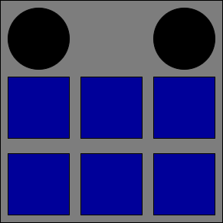De ronde zwarte cirkels zijn de rotary encoders, de blauwe vierkanten zijnde knoppen.

*Bronnen:*

[Keyboard layout - Wikipedia](https://en.wikipedia.org/wiki/Keyboard_layout#Physical,_visual,_and_functional_layouts)

[Mechanical Switches: How to Choose - RTINGS.com](https://www.rtings.com/keyboard/learn/mechanical-switches#:~:text=Broadly%20speaking%2C%20there%20are%20three,tactile%2C%20and%20Blue%20being%20clicky.)

[QMK Firmware](https://docs.qmk.fm/#/)

[Patriot's Guide to Kailh Switches – Patriot Memory Store](https://store.patriotmemory.com/blogs/news/guide-to-kailh-switches)

[What Are Optical Keyboard Switches, And How Do They Work? | Tom's Hardware (tomshardware.com)](https://www.tomshardware.com/news/what-are-optical-keyboard-switches,32352.html)

[Rubber dome - Deskthority wiki](https://deskthority.net/wiki/Rubber_dome#:~:text=Rubber%20dome%20is%20a%20type,Cherry)%20as%20rubber%20sheet%20keyboards.)

[DIY Macropad : 11 Steps - Instructables](https://www.instructables.com/DIY-Macropad/)

[Arduino Keyboard Matrix Code and Hardware Tutorial - Bald Engineer](https://www.baldengineer.com/arduino-keyboard-matrix-tutorial.html)

[What Is a Human Interface Device (HID)? (howtogeek.com)](https://www.howtogeek.com/713565/what-is-a-human-interface-device-hid/)